温馨提示：
此套题为Word版，请按住Ctrl,滑动鼠标滚轴，调节合适的观看比例，答案解析附后。关闭Word文档返回原板块。
非选择题标准练(二)
满分43分，实战模拟，20分钟拿到高考主观题高分！
可能用到的相对原子质量：H-1 C-12 N-14 O-16 Na-23 Mg-24 Al-27 S-32 Cl-35.5 Fe-56 Cu-64
1.(16分)氮及其化合物在工业生产和科技等领域有广泛应用。
(1)肼(N₂H₄)常用于火箭或原电池的燃料。已知：
N₂(g)+2O₂(g)2NO₂(g) ΔH=+67.7 kJ·mol⁻¹
N₂H₄(g)+O₂(g)N₂(g)+2H₂O(g) ΔH=-534 kJ·mol⁻¹
H₂O(g)H₂O(l) ΔH=-44 kJ·mol⁻¹
①反应2N₂H₄(g)+2NO₂(g)3N₂(g)+4H₂O(l) ΔH=_____kJ·mol⁻¹。
②一定温度下，将N₂H₄与NO₂以体积比1∶1置于10 L密闭容器中发生反应2N₂H₄(g)+2NO₂(g)3N₂(g)+4H₂O(l)，下列不能说明反应达到平衡状态的是__________。(填序号)
a.混合气体密度保持不变
b.混合气体颜色保持不变
c.N₂H₄与NO₂体积比保持不变
d.体系压强保持不变
③在10 L的密闭容器中发生上述反应，容器内部分物质的物质的量变化如下表：

物质的量/mol  时间 | n(N₂H₄) | n(NO₂) | n(N₂)
起始 | 0.8 | 1.6 | 0
第2 min | 0.6 | a | 0.3
第5 min | 0.4 | 1.2 | 0.6
第6 min | 0.4 | 1.2 | 0.6
第10 min | 0.6 | 1.4 | 0.3
前2 min内NO₂的平均反应速率为____________。平衡时NO₂的转化率为________________；该温度下反应的平衡常数K=______________。
反应在第6 min时改变了条件，改变的条件可能是__________。(填序号)
a.使用催化剂 b.升高温度 c.减小压强 d.增加NO₂的量
(2)HNO₃和As₂S₃能发生反应：As₂S₃+10HNO₃2H₃AsO₄+3S+10NO₂↑+2H₂O，反应中被氧化的元素为______________。
若该反应中转移电子的物质的量为5 mol，产物中的S经过转化全部生成浓硫酸，然后与足量的铜在加热条件下反应消耗铜的量____________。(填序号)
a.小于0.75 mol b.等于0.75 mol
c.大于0.75 mol d.无法确定
【解析】(1)①对所给热化学方程式进行编号：
N₂(g)+2O₂(g)2NO₂(g) ΔH=+67.7 kJ·mol⁻¹①
N₂H₄(g)+O₂(g)N₂(g)+2H₂O(g) ΔH=-534 kJ·mol⁻¹②
H₂O(g)H₂O(l) ΔH=-44 kJ·mol⁻¹③
根据盖斯定律：②×2-①+③×4可得热化学方程式为2N₂H₄(g)+2NO₂(g)
3N₂(g)+4H₂O(l) ΔH=-1 311.7 kJ·mol⁻¹。
②H₂O为液体，故容器内气体密度是变量，当混合气体的密度保持不变时，反应达到平衡状态；反应中NO₂为红棕色，当容器内气体颜色不变，说明NO₂浓度不变，反应达到平衡状态；N₂H₄和NO₂的加入比例和消耗比例相等，故二者体积比始终不变，不能说明反应达到平衡状态；该反应是气体物质的量总和减小的反应，容器内的压强是变量，当压强不变时反应达到平衡状态。
③v(NO₂)=2v(N₂)/3=2×0.3 mol/(10 L×2 min×3)=0.01 mol·L⁻¹·min⁻¹。
达到平衡时NO₂消耗的物质的量是1.6 mol-1.2 mol=0.4 mol，则NO₂的转化率为0.4 mol/1.6 mol×100%=25%。K=c³(N₂)/[c²(N₂H₄)·c²(NO₂)]，将相关物质的量浓度代入即可得平衡常数为9.375。
根据氮元素守恒可知，没有改变反应混合物中氮元素的总量，d错误；根据10 min时的物质的量可知反应逆向进行，a项错误；该反应是气体体积减小的放热反应，故可能是升高温度、减小压强，b、c正确。
(2)As₂S₃中As和S的化合价分别为+3、-2价，H₃AsO₄、S中As和S的化合价分别为+5、0价，被氧化；HNO₃→NO₂氮元素的化合价降低，被还原。反应中转移10e⁻，当转移5 mol电子时，生成1.5 mol S，完全转化可生成1.5 mol浓硫酸。铜与浓硫酸反应的化学方程式为Cu+2H₂SO₄(浓)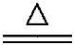CuSO₄+SO₂↑+2H₂O，随着反应的进行，硫酸浓度降低，反应终止，不能彻底进行，故消耗的Cu的物质的量小于0.75 mol。
答案：(1)①-1 311.7 ②c ③0.01 mol·L⁻¹·min⁻¹ 25%
9.375 b、c (2)As、S a
2.(13分)高纯碳酸锰在电子工业中有重要的应用，湿法浸出软锰矿(主要成分为MnO₂，含少量Fe、Al、Mg等杂质元素)制备高纯碳酸锰的实验过程如下：
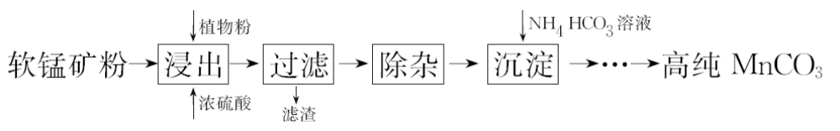
(1)浸出：浸出时温度控制在90～95℃，并且要连续搅拌3小时的目的是______________________，植物粉的作用是______________________。
(2)除杂：①向浸出液中加入一定量的碳酸锰矿，调节浸出液的pH为3.5～5.5；
②再加入一定量的软锰矿和双氧水，过滤；
③…
操作①中使用碳酸锰矿调pH的优势是______________________；操作②中加入双氧水不仅能将Fe²⁺氧化为Fe³⁺，而且能提高软锰矿的浸出率。写出双氧水提高软锰矿浸出率的离子方程式__________________________。
(3)制备：在30～35℃下，将碳酸氢铵溶液滴加到硫酸锰净化液中，控制反应液的最终pH在6.5～7.0，得到MnCO₃沉淀。温度控制在35℃以下的原因是______________________；该反应的化学方程式为______________________；生成的MnCO₃沉淀需经充分洗涤，检验洗涤是否完全的方法是_____________
____________________________。
(4)计算：室温下，K_{sp}(MnCO₃)=1.8×10⁻¹¹，K_{sp}(MgCO₃)=2.6×10⁻⁵，已知离子浓度小于1.0×10⁻⁵mol·L⁻¹时，表示该离子沉淀完全。若净化液中的c(Mg²⁺)=10⁻²mol·L⁻¹，试计算说明Mg²⁺的存在是否会影响MnCO₃的纯度。
【解析】(1)连续搅拌的目的是使软锰矿粉充分反应；最终产物为MnCO₃，锰元素化合价降低，则植物粉的作用为还原剂。
(2)使用碳酸锰矿调pH的好处是不会引入新的杂质；提高软锰矿浸出率的含义为将MnO₂转化为Mn²⁺，则H₂O₂在该反应中作还原剂，则生成O₂，再结合溶液环境为酸性可得离子方程式。
(3)温度过高易导致NH₄HCO₃的分解；硫酸锰净化液显酸性，则产物中生成的是CO₂，而不是C；检验洗涤是否完全实际上是检验沉淀表面是否含有S。
(4)K_{sp}(MnCO₃)=c(Mn²⁺)·c(C)，当Mn²⁺沉淀完全时，c(C)=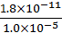=1.8×10⁻⁶mol·L⁻¹，若Mg²⁺也能形成沉淀，则要求c(Mg²⁺)>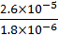≈14.4 mol·L⁻¹，Mg²⁺的浓度10⁻²mol·L⁻¹远小于14.4 mol·L⁻¹，所以Mg²⁺的存在不会影响MnCO₃的纯度。
答案：(1)使软锰矿粉充分反应，提高软锰矿中锰的浸出率 作还原剂
(2)增加MnCO₃的产量(或不引入新的杂质等) MnO₂+H₂O₂+2H⁺Mn²⁺+2H₂O+O₂↑
(3)减少碳酸氢铵的分解，提高原料利用率
MnSO₄+2NH₄HCO₃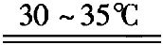MnCO₃↓+(NH₄)₂SO₄+CO₂↑+H₂O
取最后一次的洗涤滤液1～2 mL于试管中，向其中滴加用盐酸酸化的BaCl₂溶液，若无白色沉淀产生，则表明已洗涤干净
(4)K_{sp}(MnCO₃)=c(Mn²⁺)·c(C)，当Mn²⁺沉淀完全时，c(C)==1.8×10⁻⁶mol·L⁻¹，若Mg²⁺也能形成沉淀，则要求c(Mg²⁺)>≈14.4 mol·L⁻¹，Mg²⁺的浓度为10⁻²mol·L⁻¹远小于14.4 mol·L⁻¹，所以Mg²⁺的存在不会影响MnCO₃的纯度
【规律技法】物质制备类型化工生产流程题的解题策略
(1)明确原始物质及目标物质。
(2)明确化工生产流程：原料→对原料的预处理→核心化学反应→产品的提纯分离→目标产物。
(3)掌握主要的化工生产原理等。
(4)掌握常见的与化工生产有关的操作方法及作用。尤其要注意对原料进行的预处理和控制反应条件的常用方法，它们分别是
①对原料进行预处理的常用方法及其作用：研磨以增大接触面积而加快反应速率；对原料酸(或水)浸的目的是与酸(或水)接触反应或溶解；灼烧以除去可燃性杂质；煅烧以促使物质转化。
②常用的控制反应条件的方法：调节溶液的pH使某些金属离子沉淀；控制温度、压强以加快反应速率或使平衡移动；趁热过滤以防止某物质降温而析出；冰水洗涤以洗去杂质离子而减少晶体的损耗。
3.(14分)下图装置可用于实验室制备常见气体并验证气体的某些特定反应或性质。请你帮助化学探究小组利用有关装置完成下列实验。
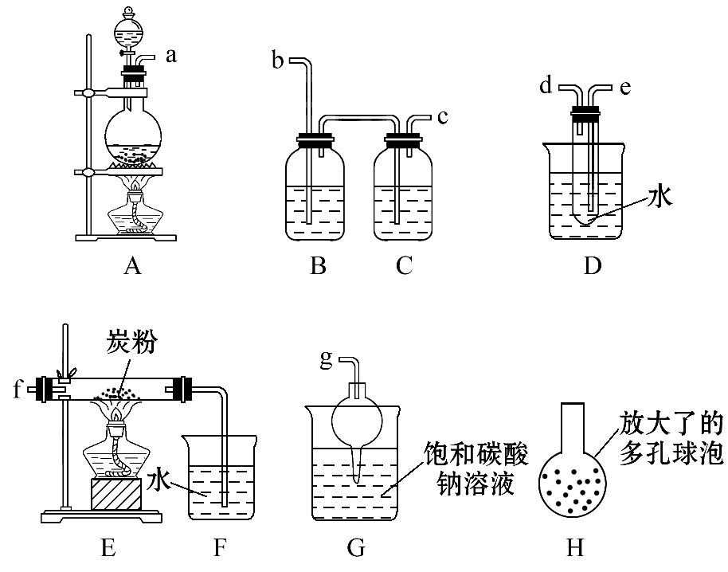
Ⅰ.某探究小组利用图中装置A、B、C、G制取饱和氯水，B中盛放饱和食盐水，C中盛放蒸馏水。
(1)写出A装置中发生反应的离子方程式：_______________。
(2)有同学认为在C中的长导管下口处接H装置，可以提高氯气的吸收效果。原因是_______________。
(3)G装置烧杯内溶液中得到三种钠盐，则反应的离子方程式为____________
__________________________________________。
Ⅱ.某探究小组利用图中装置A、D、E、F探究氯气的特定反应。
(1)若将D装置接入A和E之间，正确的接法是a→________(填“e”或“d”)。
(2)实验开始时，先点燃A处酒精灯，让Cl₂充满整个装置，再点燃E处酒精灯，连接F装置。Cl₂通过D瓶后再进入E装置，E装置的硬质玻璃管内盛有碳粉，Cl₂、水蒸气与炭粉发生氧化还原反应，生成两种气体，且体积比为1∶4(气体体积在相同条件下测定)。写出E中发生反应的化学方程式：____________
_________________________，为了使D装置更好地发挥作用，可向烧杯中加入浓硫酸，加入浓硫酸的作用是____________________________。
(3)A、D、E、F装置中有一处需要改进，说明需要改进的理由：____________
_________________________________________。
Ⅲ.某探究小组利用图中装置A、B、C、G探究SO₂具有漂白性和还原性。则装置B中盛放________(填溶液名称)，装置C中盛放________(填溶液名称)，证明SO₂具有漂白性的现象为______________________________。
【解析】Ⅰ.(1)实验目的为制取饱和氯水，因此A装置应是氯气发生装置，结合装置特点(需加热)可知A中发生的是MnO₂与浓盐酸在加热条件下制取氯气的反应。(2)装置H带有多孔球泡，因此可增大氯气与水的接触面积，提高氯气的吸收效果。(3)氯气与饱和碳酸钠溶液作用得到的三种盐应为氯化钠、次氯酸钠与碳酸氢钠。
Ⅱ.(1)为使A中产生的气体进入E装置，a应与e口相连。(2)结合电子守恒与原子守恒可知C、Cl₂、H₂O(g)发生氧化还原反应得到HCl与CO₂；D的作用是除去Cl₂中混有的HCl气体，同时还提供E处反应所需水蒸气，若向烧杯中加入浓硫酸，则浓硫酸稀释时放出大量的热，可促进试管里的水蒸发，同时减少氯气的溶解。(3)E中产生的气体中含有大量极易溶于水的HCl气体，而尾气处理装置F中导管直接插入水中易引起倒吸，因此尾气吸收装置需要改进。
Ⅲ.验证SO₂的漂白性和还原性时，需先通过品红溶液验证其漂白性，然后再通入酸性高锰酸钾溶液验证其还原性，最后通入饱和Na₂CO₃溶液中吸收尾气。
答案：Ⅰ.(1)MnO₂+4H⁺+2Cl⁻Mn²⁺+Cl₂↑+2H₂O
(2)增大了氯气与水的接触面积
(3)Cl₂+H₂O+2CCl⁻+ClO⁻+2HC
Ⅱ.(1)e
(2)2Cl₂+2H₂O(g)+C4HCl+CO₂
稀释时放出大量的热，促进试管里的水蒸发，减少氯气的溶解
(3)E中产生的气体中含有大量极易溶于水的HCl气体，使F装置易引起倒吸
Ⅲ.品红溶液 酸性高锰酸钾溶液 B中品红溶液褪色
关闭Word文档返回原板块

